10 мифов о детях с синдромом Дауна, с которыми пора попрощаться
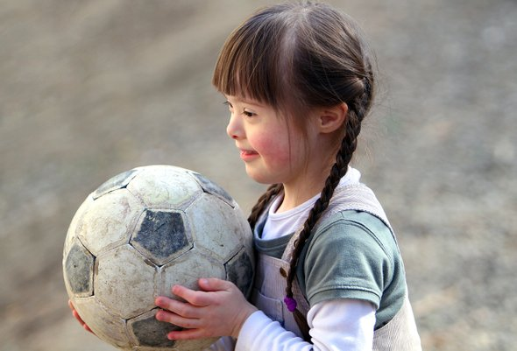
21 марта — Международный день человека с синдромом Дауна. Педагог-психолог Анастасия Плаунова в блоге Департамента труда и соцзащиты населения Москвы развеивает 10 мифов об этом нарушении.

1. Дети с ментальными нарушениями рождаются только в неблагополучных семьях
Эта патология возникает в результате генетической аномалии и может встретиться в совершенно любой семье. По статистике, никакой связи между рождением ребенка с синдромом Дауна и воздействием внешних факторов (злоупотребление родителями алкоголем, наркотиками) нет.

2. Синдром Дауна необходимо лечить
Синдром Дауна — это состояние человека, от которого невозможно излечиться, также им невозможно заразить окружающих. Необходимо наблюдение у компетентных врачей в связи с большим количеством вторичных заболеваний.

3. Люди с синдромом Дауна живут недолго
Многие исследования и статистика говорят об обратном. Продолжительность жизни зависит как от медицинской помощи (лечение вторично возникающих заболеваний), так и от социальных условий (уровня качества жизни, условий проживания, атмосферы в семье). Человек с синдромом Дауна при должном уходе способен жить долгой и полноценной жизнью.

4. Ребенок с синдромом Дауна — обуза для семьи
Существуют весьма успешные и эффективные программы поддержки семей с детьми, имеющими нарушения развития. Большинство трудностей для родителей создает именно окружающая среда, которая не всегда готова принять людей с особенностями и оказать услуги, соответствующие их потребностям. В нашем центре мы учим воспитанников социально-бытовым навыкам, повышаем их коммуникативные способности, развиваем природные данные. Дети не могут быть обузой.

5. Люди с синдромом Дауна опасны
Люди с синдромом Дауна испытывают такие же эмоции, чувства и желания, как и все, а сложности в поведении связаны с особенностями коммуникации и речи. В современном мире с раннего детства вводятся технологии альтернативной и дополнительной коммуникации, которые способствуют развитию речи и помогают ребенку овладеть необходимыми навыками общения и усвоить социально приемлемое поведение.
Читайте также:

Родители не виноваты: реальные причины ДЦП, синдрома Дауна и других видов детской инвалидности

6. Дети с синдромом Дауна не могут найти друзей
Дети с нарушениями развития и интеллекта способны к эмоциональным привязанностям и умеют дружить. Для всех детей важно с раннего возраста находиться в окружении сверстников, и ребенок с синдромом Дауна —не исключение. Чем чаще этот ребёнок будет общаться с детьми, которые от него отличаются, тем лучше он усвоит социальные навыки.

7. Дети с синдромом Дауна всегда веселые, поэтому их зовут «солнечные»
В данной теории есть доля правды: некоторые исследования доказывают, что дети с синдромом Дауна чаще улыбаются, смеются и пребывают в приподнятом настроении. Но к 10–11 годам эта особенность эмоциональной сферы уходит. Существуют исследования, показывающие что подростки с синдромом Дауна чаще страдают от депрессии по сравнению с другими детьми. Люди с синдромом Дауна очень разные, у каждого свой характер.

8. Дети с синдромом Дауна не способны к обучению
Дети с этим синдромом медленнее развиваются, им необходимо больше времени для формирования умений и навыков. Но при правильном подходе ребенок с синдромом Дауна способен к успешному обучению. Для этого необходим не только индивидуальный подход в образовательном учреждении, но и любовь и поддержка со стороны родителей дома.

9. Детей с синдромом Дауна надо изолироваться
Изолированность ребенка приводит к нарушениям личностной сферы, эмоционального и физического развития. Любой ребенок гораздо лучше реализует свой потенциал в любящей семье дома, чем оторванный от родителей в специальном учреждении. Для детей с синдромом Дауна важно с самого детства заниматься по программам раннего развития, наблюдаться у врачей, находиться в обществе сверстников и чувствовать себя комфортно. В закрытых учреждениях это невозможно.

10. Человек с синдромом Дауна не может стать полноценным членом общества
Это неправда. Может. Но для этого надо создать благоприятные условия. Для ребенка с синдромом Дауна, как и для любого другого ребенка, важно принятие и любовь семьи и общества, возможность общаться и дружить с окружающими, индивидуальный подход при обучении. Все это значительно повышает шансы на успешное развитие и продуктивную полноценную жизнь. По данным различных исследований и по моему опыту, все больше людей с синдромом Дауна получают среднее образование, некоторые поступают в университеты, и многие находят себе работу и создают семью.

https://mel.fm/blog/anna-zolotova1/37061-10-mifov-o-detyakh-s-sindromom-dauna-s-kotorymi-pora-poproshchatsya

